УДК 614.8:636:115.01

ВИРІШАЛЬНИЙ ЕТАП, МОНТАЖ ДОЇЛЬНОЇ УСТАНОВКИ В УМОВАХ ФЕРМЕРСЬКОГО ГОСПОДАРСТВА

Заболотько О.О., к.т.н., доцент, zabolotko@nubip.edu.ua
Потапова C.Є., к.т.н., доцент, potapova@nubip.edu.ua
Національний університет біоресурсів і природокористування України

Постановка проблеми: Нині у молочному скотарстві для фермерів використовують основних типи доїльних залів: «тандем», «ялинка», «паралель» та автоматизовані системи - доїльний робот. Вибір типу та розміру доїльного залу потребує доволі серйозного підходу, його слід підбирати індивідуально під кожне господарство. Основними критеріями вибору розміру доїльного залу є пропускна здатність. Поголів’я корів до 500 голів пропонуються доїльні установки типу «Ялинка», до 1000 голів «Паралель» для більшого поголів’я доїльні установки типу «Карусель» [1], система та спосіб утримання, місце розташування та будівлі і споруди для узгодження технологічного процесу.
Аналіз останніх досліджень та публікацій: Технологія безприв'язного утримання та доїння у доїльних залах максимально відповідає фізіології корів, дозволяє покращити не тільки виробничі характеристики дійного стада і як найкраще оптимізувати роботу обслуговуючого персоналу. Втім, як показує практика, безприв'язне утримання худоби вимагає нові будівельні рішення, особливо це стосується об’єктів які йдуть під реконструкцію. Якщо, реконструкція передбачає витрати 60-70% від будівництво нового, то краще зразу розглядати питання будівництво нової ферми з врахуванням сучасних стандартів та машин і обладнання. Один з завершальних етапів – це вибір доїльного залу та його монтаж.
Мета дослідження: розглянути перелік робіт на підготовчому етапі при виконанні монтажних робіт в умовах тваринницької ферми для фермерського господарства.
Виклад основного матеріалу: Правильний вибір способу та методу монтажу дозволяє значно скоротити строки введення об’єктів у експлуатацію, підвищує якість виконання робіт і забезпечує економію трудових та матеріальних ресурсів. Весь цикл проведення монтажних робіт включає в себе етапи: підготовка до монтажу, власне монтаж та підготовка обладнання до експлуатації.
Вирішальним етапом є підготовка до монтажу. Він складається з організаційних заходів і підготовчих робіт. Спочатку ознайомлюються з проектом або технологічним завданням на механізацію технологічного процесу (доїння корів у доїльному залі). Уточнюють можливості реалізації даного проекту, стан будівельних споруд і їх підготовка до монтажу обладнання до технічних вимог вказаного обладнання. В разі необхідності вносять відповідні зміни до проекту, будівельних конструкцій, особливостей технологічних груп тварин, складають монтажні схеми, оформляють замовлення на виготовлення монтажних заготовок, розробляють план складання машин і обладнання на об’єкті, ознайомлюються і вивчають технічну документацію, уточнюють строки здавання об’єкта. Вирішуються питання упорядкування монтажного майданчика, обладнання місць зберігання матеріалів, інструменту, робочої одежі, а також приміщення для відпочинку робітників. Для кожного виду обладнання умови поставки визначені технічними умовами. Разом з обладнанням завод-виробник, постачальник, дилер поставляє документацію: вимоги до будівельних конструкцій, технічний опис, інструкції з експлуатації, технічного обслуговування, монтажу, пуску, регулювання та обкатки.
На прикладі фермерського господарства для обслуговування 100 голів дійного стада було складено технологічне завдання за безприв’язним утриманням, яке передбачало доїння корів у доїльному залі типу «ялинка» 2х4. Час одноразового доїння складає орієнтовно 3,5 год. та обслуговування двома операторами за змінним графіком роботи.
Об’єкт мав нове будівництво. Використано сучасні технології за безприв’язним утриманням. Поділення тварин за технологічними групами та поетапне виконання запроектованих робіт з будівництва і встановлення обладнання. Початок виконання робіт березень 2025 року і завершення в січні 2026 року.
На жовтень місяць маємо повне поголів’я тварин, отелення плановий період кінець січня – березень 2026 року. На перехідному етапі доїння корів проходить за допомогою мобільних доїльних установок в паралельно прохідних станках.
На етапі виконання будівельних робіт після ознайомлення з технічною документацією на монтаж доїльного залу власник зробив зміни з розташуванні та розмірів будівельних несучих елементів майбутнього залу без погодження. Останнє, ускладнило роботу з монтажу обладнання, вимагало додаткові металоконструкції та їх зміцнення і забезпечення надійності конструкцій доїльного залу. На малюнку 1 та 2 подана загальний вид доїльної установки та монтажна схема обладнання.
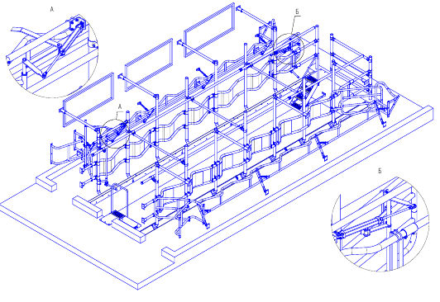
Рисунок 1 – Загальний вид доїльного залу
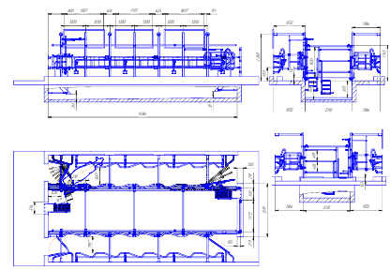
Рисунок 2 – Монтажна схема доїльного залу

Отже, за пропускною спроможністю доїльні установки мають наступні показники: «карусель» - в середньому 5,5 гол./год. на скотомісце (у «ялинки» — 4 гол./год., а у «паралелі» — 4,5 гол./год). Для даного фермерського господарства, доїльна установка типу «ялинка» забезпечить обслуговування 100 голів корів за 3,1 години.
Висновки: вирішальним етапом в якісному виконанні монтажних робіт є дотримання технічних умов на виконання монтажних робіт обладнання. Зміни будівельних умов можуть суттєво вплинути на технологічний процес роботи лінії. На етапі уточнення технологічного завдання, всі сторони угоди повинні в письмовому вигляді затвердити всі зміни проекту. Невеликі фермерського господарства, за відсутністю власних фахівців, повинні звертатися в дорадчі служби, асоціації виробників продукції та ін. для реалізації сучасних технологій у технологічному процесі.
Список використаних джерел
- Доїльне обладнання на сучасний лад: сім раз відміряй — один раз купи!
https://agrosystem.com.ua/doilne-obladnannya-na-suchasnijj-lad-sim-raz-vidmiryajj-odin-raz-kupi/.
- Молочна ферма: реконструювати чи будувати? [Электрон. ресурс]. – Режим доступу: https://gsel.com.ua/info/attach.php?id=559
- ДСТУ 3662:2018 Молоко-сировина коров`яче. Технічні умови [Электрон. ресурс]. – Режим доступу: https://online.budstandart.com/ua/catalog/doc-page.html?id_doc=77350.

